GTS ALIVE
CZECH REPUBLIC
V Praze dne 23.2.2022
Oznámení o změně jednotkové ceny požadavků
S ohledem na skutečnost, že mezi námi a Vaší školou byla uzavřena Smlouva o spolupráci při projektu ISIC školám („Smlouva”) zahrnující rovněž jakožto přílohu č. 1 Smluvní ujednání a všeobecné obchodní podmínky Smlouvy o spolupráci při projektu ISIC školám („Podmínky") a také mimo jiné přílohu č. 3 Ceník požadavků pro objednávky („Ceník") Vám tímto oznamujeme následující.
V souladu s ustanovením článku 5.1 Smlouvy ve spojení s ustanovením článku 5.7. Podmínek dochází s účinností od 1.6.2022 ke změně Ceníku.
Nové znění přílohy č. 3 Smlouvy — Ceníku požadavků je přílohou tohoto oznámení a je následující:
JEDNOTKOVÁ CENA TYP
OD 1.6. 2022

CENA NOVÉHO PRŮKAZU (ISIC, ITIC, ALME) | 300 Kč
CENA PRODLOUŽENÍ PLATNOSŤI PRŮKAZU (ISIC, ITIC, ALME) | 220 Kč
CENA DUPLIKÁTU Z OSTATNÍCH DŮVODŮ | 100 Kč
CENA DUPLIKÁTU Z DŮVODŮ PÓČHWEŇíŕdA STRANĚ ŠKOLY  CENA DUPLIKÁTU Z DŮVODU VADNÉHO ČIPU | 50 Kč
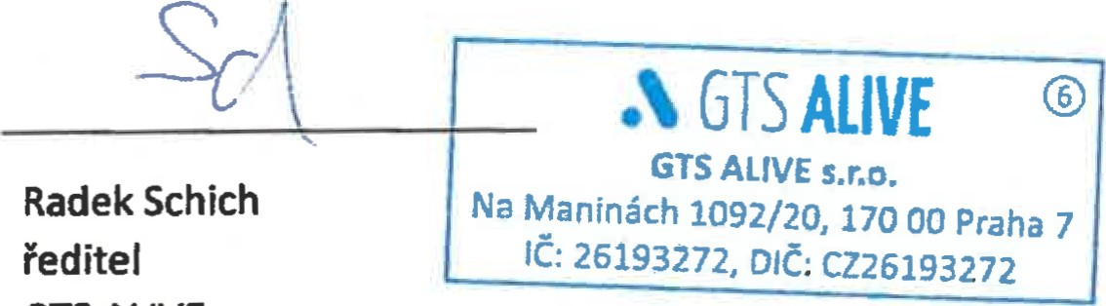
GTS
ALIVE
s.r.o.
info@isic.cz | I | +420 226 222 333 | 1 | www.gtsalive.com | I | www.isic.cz | www.isicskolam.cz
GTS ALIVE s.r.o., Na Maninách 1092/20, 170 OO Praha 7

